UNIDAD DE GESTIÓN EDUCATIVA LOCAL DE ………

INSTITUCIÓN EDUCATIVA
“………”

RVM Nº062-2021-MINEDU
PLAN LECTOR
2021

APURÍMAC – PERÚ
(Ejemplo RD de la I.E.)
RESOLUCIÓN DIRECTORAL N° …..-2021-IE-D-UGEL-….
Andahuaylas, … de … del 2021
VISTOS, el informe del COMITÉ DEL PLAN LECTOR 2021 de la IE de ………...
CONSIDERANDO:
Que, de conformidad con lo previsto en los artículos 13 y 16 de la Constitución Política del Perú, la educación tiene como propósito el desarrollo integral de la persona humana; correspondiéndole al Estado coordinar la política educativa y formular los lineamientos generales de los planes de estudios, así como los requisitos mínimos de la organización de los centros educativos;
Que, de acuerdo con el literal a) del artículo 53 de la Ley Nº 28044, Ley General de Educación, el estudiante es el centro del proceso y del sistema educativo. Le corresponde, entre otros aspectos, contar con un sistema educativo eficiente, con instituciones y profesores responsables de su aprendizaje y desarrollo integral; recibir un buen trato y adecuada orientación e ingresar oportunamente al sistema o disponer de alternativas para culminar su educación;
Que, mediante Decreto Supremo N° 009-2020-MINEDU se aprobó el “Proyecto Educativo Nacional – PEN al 2036: El reto de la ciudadanía plena” el cual define cuatro propósitos de la Educación que van a organizar la acción en materia educativa en el Perú entre el 2020 y 2036: 1) La vida ciudadana; 2) El bienestar socioemocional; 3) La inclusión y equidad; y 4) La productividad, prosperidad, investigación y sostenibilidad;
Que, de conformidad con la R.VM. Nº 273-2020-MINEDU “Orientaciones para el desarrollo del año escolar 2021 en instituciones educativas y programas educativos de la educación básica";
Que, de acuerdo con la R.VM. N° N° 062-2021-MINEDU “Disposiciones para la organización e implementación del Plan Lector en las Instituciones Educativas y Programas Educativos de la Educación Básica”;
SE RESUELVE:
Artículo 1.- APROBAR el documento denominado “PLAN LECTOR 2021”.
Artículo 2.-REMITIR una copia autenticada de la presente Resolución a la Dirección de la Unidad de Gestión Educativa Local de ……… para su respectiva inscripción en el Libro de Registros correspondiente.
Regístrese, comuníquese y archívese.

(Firmado digitalmente)
Director de la IE
PLAN LECTOR

- DATOS GENERALES DE LA IE:

NOMBRE DE LA IE :

DISTRITO :

UGEL :

DRE :

MODALIDAD : Educación Básica Regular

NIVEL :

POBLACIÓN ESTUDIANTIL :

DIRECTOR :

DOCENTES:

- OBJETIVOS
  - OBJETIVO GENERAL
Desarrollar competencias comunicativas en las y los estudiantes que les permita comprender diversos tipos de textos en variadas situaciones comunicativas para seguir aprendiendo a lo largo de la vida

  - OBJETIVOS ESPECÍFICOS
  - Promover el hábito de la lectura en las y los estudiantes por medio de actividades y estrategias, de acuerdo a su nivel y realidad
  - Promover el pensamiento crítico, la imaginación, creatividad mediante la lectura de diversos textos.
  - Sensibilizar a los padres de familia para promover espacios y horarios de lectura en casa.

- JUSTIFICACIÓN
La lectura constituye una herramienta fundamental para el desarrollo de habilidades comunicativas que le permita un mejor desempeño del estudiante.
El Plan lector contribuye al desarrollo del comportamiento lector de las y los estudiantes, considerando sus prácticas de lectura y las diversas formas en que se acercan a la lectura, dentro y fuera de la escuela. Se utilizarán estrategias que fomenten el goce por la lectura y en todas las áreas, he allí su carácter transversal. Por ello, en la selección de lecturas se considera los interesen y necesidades de los estudiantes, se promoverá el acceso y disponibilidad a los diversos tipos de textos de diferentes géneros, autores y temas

- BASES LEGALES
  - Ley N° 28044, Ley General de Educación.
  - Ley 27783, Ley de Bases de la Descentralización.
  - Ley 27867, Ley Orgánica de los Gobiernos Regionales.
  - Minedu RM V273-2020. Norma Técnica correspondiente. 5.4.7.2
  - RVM N° 062-2021-MINEDU, “Disposiciones para la organización e implementación del Plan Lector en las Instituciones Educativas y Programas Educativos de la Educación Básica“
  - Decreto Ley N° 25762, Ley Orgánica del Ministerio de Educación, modificado por Ley Nº 26510.
  - Decreto Supremo N° 006 –2006 – ED, Reglamento de Organización y Funciones del Ministerio de Educación.
  - Decreto Supremo N° 009 –2005 – ED, Reglamento de la Gestión del Sistema Educativo.
  - Resolución Ministerial Nº 0710-2005-ED, Aprueba la Directiva para el Año Escolar 2006: “Orientaciones y Normas Nacionales para la Gestión en las Instituciones Educativas de Educación Básica y Educación Técnico Productiva”.
  - Resolución Ministerial Nº 0667-2005-ED, Aprueba Diseño Curricular Nacional de la Educación Básica Regular – Proceso de Articulación. RM N° 657-2017-MINEDU inciso 6.4. Plan Lector para Educación Básica Regular y Educación Básica Alternativa El Plan Lector se ejecuta en las II. EE.
  - Decreto Supremo Nº 006-2004-ED, “Aprueba Lineamientos Políticos Específicos de Política Educativa,
  - Decreto Supremo N° 013-2004-ED, Reglamento de Educación Básica Regu

- RESPONSABILIDADES

ACTORES | RESPONSABILIDADES
Comisión de calidad, innovación y aprendizajes | - Diagnóstico del comportamiento lector y las producciones orales y escritas de la comunidad.  - Propuesta del Plan Lector  - Asistencia técnica docentes  - Espacios de promoción de la lectura e intercambio cultural en la comunidad educativa
Comisión de gestión de recursos y mantenimiento de infraestructura | - Diagnóstico de la situación de los materiales de lectura, recursos y del espacio  - Fomentar el uso pedagógico de los materiales  - Fomentar el uso de materiales de lectura  - Fomentar que la biblioteca escolar y/o del aula estén funcionando
Docentes
Estudiantes
Padres de familia

- METAS O POBLACIÓN BENEFICIARIA

GRADOS Y SECCIONES | ESTUDIANTES

1°A

1°B

2°A

2°B

3°A

3°B

4°A

4°B

5°A

5°B

TOTAL
- DESCRIPCIÓN DEL PLAN LECTOR
  - ETAPA DE DIAGNÓSTICO Y/O LÍNEA DE BASE (considerar kit de evaluación)

NIVEL CUANTITATIVO
RESULTADOS 2019-ECE | PRIMER GRADO % | SEGUNDO GRADO % | TERCER  GRADO % | CUARTO GRADO % | QUINTO GRADO %
Logro destacado
Logro previsto
En proceso

METAS PARA EL 2021 | PRIMER GRADO % | SEGUNDO GRADO % | TERCER  GRADO % | CUARTO GRADO % | QUINTO GRADO %
Logro destacado
Logro previsto
En proceso

NIVEL CUALITATIVO:
N° | ASPECTO | FORTALEZAS | DEBILIDADES
01 | COMPORTAMIENTO LECTOR DE LOS ESTUDIANTES (en relación a su escenario lingüístico).
02 | PRÁCTICAS DE LECTURA Y ESCRITURA DE LOS DOCENTES  (Anexos A y B)
03 | PRODUCCIONES ORALES Y ESCRITAS DE LA COMUNIDAD  (Anexo C)
04 | SITUACION DE LOS MATERIALES DE LECTURA  (Anexo D)
05 | SITUACIÓN DE LOS RECURSOS  (Anexo D)
06 | SITUACIÓN DEL ESPACIO DESTINADO PARA LEER  (Anexo D)

  - ETAPA DE IMPLEMENTACIÓN
6.2.1 ESTRATEGIAS
- ESTRATEGIAS GENERALES
- Los docentes de todas las áreas curriculares promueven la lectura de textos seleccionados.
- Generar diversas experiencias de lectura que aseguren el desarrollo de las competencias comunicativas de lectura, escritura y oralidad de las y los estudiantes.

- Fomentar el uso efectivo, sistemático, pertinente y creativo de la biblioteca de aula o escolar, con los textos, físicos y digitales

EN LA FAMILIA
Lectura en familia: la familia lectora (involucrar a la familia en el desarrollo del hábito lector)
E N LA I.E.
- Lectura digital, audios, videos
- Tertulias virtuales
- Tip para fomentar la lectura
- Mi cuento, novela, historieta favorita
- Libro viajero
- La hora del cuento
- Concurso de lectura virtual
- Exposiciones virtuales de los textos leídos
- Te cuento lo que me gustó de la lectura
- Cafecito literario virtual
- Kiosko lector virtual

EN LA COMUNIDAD

Concursos de lectura
Convenios con las municipalidades
Redes sociales

PLANIFICACIÓN DE ACTIVIDADES

CRONOGRAMA Y RESPONSABLES
N° | ACTIVIDADES | CRONOGRAMA |  |  |  |  |  |  |  |  |  | RESPONSABLES
 |  | M | A | M | J | J | A | S | O | N | D
1 | Reunión de coordinación y organización
2 | Recojo de información (línea de base y/o diagnóstico)
3 | Sistematización del diagnóstico
4 | Elaboración del Plan Lector
5 | Revisión y aprobación del Plan Lector
6 | Sensibilización a la Comunidad Educativa
7 | Implementación Ejecución del Plan Lector
8 | Monitoreo a la organización, ejecución y evaluación del Plan
9 | Evaluación del Plan Lector en función de la línea de base
10 | Informe y rendición de cuentas de avances y resultados a la Comunidad Educativa

6.2.3 ORGANIZACIÓN DE LOS MATERIALES, ESPACIOS DE LECTURA CRONOGRAMA Y RESPONSABLES
GRADO | MATERIALES DE LECTURA | ESPACIO DE LECTURA | CRONOGRAMA | RESPONSABLE
1°
2°
3°
4°
5°

- PRESUPUESTO Y FINANCIAMIENTO

- ETAPA DE MONITOREO Y EVALUACIÓN

El monitoreo del Plan será constante utilizando cuestionarios, informes evidenciados de los docentes, en el marco de la normatividad 062-2021-MINEDU.
Asimismo, a nivel estudiantes se aplicará fichas de registro de lecturas.

La evaluación será en base al cumplimiento de metas y ejecución de actividades planificadas. El equipo responsable evaluará la ejecución del Plan Lector. presentará el Informe Final del PL y los instrumentos que solicitare la UGEL.
Los instrumentos de evaluación de la aplicación del Plan Lector son:
Registros, fichas de seguimiento, fichas de evaluación de lectura, prácticas orales y escritas, cartilla del lector.

- ANEXOS

Comportamiento lector de los estudiantes

ENCUESTA ESTUDIANTES

Nombres y apellidos:……………………………………………
Grado y sección:………………………………………………………….

_________________________________________________________________

- ¿Te gusta leer?

- Mucho
- Regular
- Poco
- Nada

¿Por qué?
………………………………………………………………………………………………………………………

- Cuándo lees ¿Por qué lo haces?
- Porque te gusta
- Porque tengo que hacer mi tarea
- Porque me obligan a leer los profesores
- Porque mis amigos leen

Otras razones………………………………………………………………

- Cuando lees un libro o una separata ¿Qué estrategia utilizas?

- Subrayo o uso resaltados para identificar los párrafos interesantes
- Escribo en los márgenes del textos.
- Hago anotaciones y esquemas en una hoja o cuaderno aparte
- No utilizo ninguna estrategia

Otra estrategia _______________________________

- ¿Con qué frecuencia lees?
- Todos los días
- Una vez por semana
- De 2 a 5 días
- No dedicado tiempo

- ¿Qué tipo de texto te gusta leer?
- Poesías
- Novelas de terror
- Novelas de ciencia ficción
- Libros religiosos
- Obras literarias

- ¿Cuántos libros leíste el año pasado?
- Un libro
- De 2 a 4 libros
- Mas de 5 libros
- Más de 10 libros
- Ningún libro.

- ¿Los textos que lees provienen?

- De la biblioteca del colegio
- De la biblioteca de casa
- De manera virtual
- De Aprendo en casa (Leemos juntos)

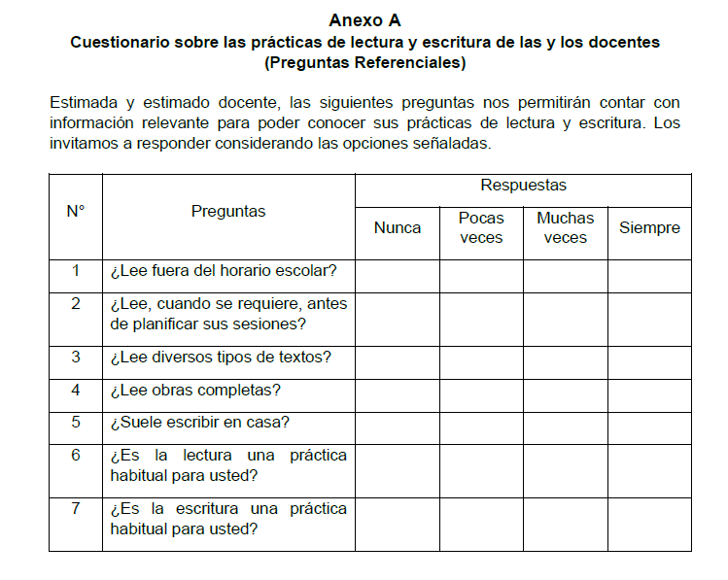

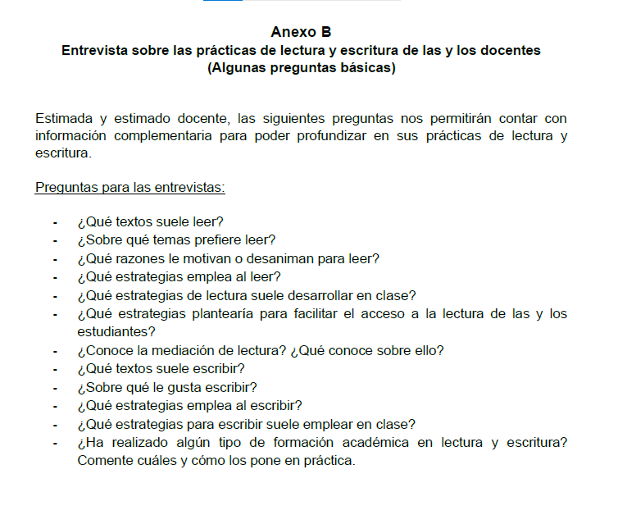

ANEXO B
CUESTIONARIO SOBRE LAS PRÁCTICAS DE LECTURA Y ESCRITURA DE LAS Y LOS DOCENTES

Estimado y estimado docente, las siguientes preguntas nos permitirán contar con información complementaria para poder profundizar en sus prácticas de lectura y escritura:
- ¿Qué textos suele leer?
- Informativos
- Narrativos
- Instructivos
- Argumentativos
- Otros
- Sobre qué temas prefiere leer?
- Política
- Literatura
- Novela
- Ficción
- Otros
- ¿Qué razones le motiva o desmotiva para leer?

- ¿Qué estrategias emplea al leer?

- ¿Qué estrategias de lectura suele desarrollar en clase?

- ¿Qué estrategias plantearía para facilitar el acceso a la lectura de las y los estudiantes?

- ¿Conoce la mediación de lectura? ¿Qué conoce sobre ello?

- ¿Qué texto suele escribir?

- ¿Sobre qué le gusta escribir?

- ¿Qué estrategia para escribir suele emplear en clase?

- ¿Ha realizado algún tipo de formación académica en lectura y escritura?

